Thiago Pinheiro de Macedo - Nº USP: 5124272
MAE0699 - Tópicos de Probabilidade e Estatística
Prof.: José Carlos Simon de Miranda
Exercício de Implementação #01

Resumo

Para uma função y = F(x) desconhecida, deveria-se estimar um valor H, tal que, para valores de x real no intervalo [0, 1] da reta, com 90% de probabilidade, todos os valores de y = F(x) estariam abaixo de y = H, ou ainda, o valor máximo de F(x) no intervalo [0, 1] da reta real deve ser menor ou igual a tal H, com 90% de probabilidade.

Como F(x) não é conhecida, realizamos diversos ensaios para calcular aproximações de F e tentar realizar alguma inferência quanto aos máximos. Métodos como o estudo da derivada foram sugeridos, mas não foram implementados por imperícia do implementador, o que nos forçou a realizar muito mais ensaios a fim de inferir heuristicamente algo conclusivo acerca do problema.
Problema

Seja :

Onde tem-se que:

Com y(t) solução da E.D.O:

Onde :

Sendo GAMMA um vetor distribuído uniformemente sob a superfície:

Deve-se determinar o menor valor possível paratal que

Materiais e Métodos

Como a função F não era conhecida, foram necessárias simulações computacionais para calcularmos diversas aproximações da mesma. No processo, utilizamos as seguintes ferramentas para realizar os espectivas taferas:
- Microsoft Visual C++ 2005 SP1
- Desenvolvimento do programa de simulação mae0699_ep01.c
- Simulação das variáveis aleatórias.
- Exportação dos resultados das simulações para arquivos em disco.
- The R Project for Statistical Computing
- Importamos os resultados gerados pelo programa mae0699_ep01.c, e utilizamos as ferramentas estatísticas do software R para analisarmos tais resultados.

Para a execução do programa de simulação e das ferramentas de desenvolvimento e análise estatística, forma utilizados computadores pessoais do tipo IBM-PC dotados de processadores Intel Pentium 4 HT 3.0 Ghz, Intel Pentium D 3.2 Ghz e AMD Althlon 64 2800+ 1.8Ghz, e sistema Operacional Microsoft Windows XP Professional. Como não havia disponível a versão 64 bits do sistema operacional, otimizações e compilações específicas para tal caso não foram utilizadas, de modo que em todos os casos os sistemas foram executados em ambiente 32 bits.

Tivemos também a oportunidade de executar o programa de simulação mae0699_ep01.c e a ferramenta R de computação estatística em ambiente Ubuntu Linux 7.04, afim de compatibilizar sua execução em ambiente Linux.

Um fator o qual gostaríamos de enfatizar é que: como todas as variáveis envolvidas nas simulações foram geradas a partir de uma – ou mais -- variável com distribuição uniforme no intervalo real [0, 1], optou-se por não utilizar os métodos disponíveis para tal na libc padrão, pois o mesmo é inconsistente em ambiente Windows e não cria elementos com a qualidade desejada para as simulações (tal comentário foge do escopo do problema e deve não será abordado a fundo). A solução então foi utilizar o SIMD-oriented Fast Mersenne Twister (SFMT) criado por Mutsuo Saito e Makoto Matsumoto. Tal algoritmo tem plena aceitação no meio acadêmico científico (tais conceitos e sua qualidade muito superior ao método padrão também fogem do escopo deste documento, e devem ser tratadas separadamente) e foi facilmente incorporado ao programa de simulação

Dada a implementação dos métodos, outro ponto importante era a performance e a qualidade dos valores gerados com distribuição normal a serem calculados. O método padrão para simulação de valores com tal distribuição é conhecido como Transformação Box-Müller. Tal transformação, aplicada utilizando coordenadas polares, carece da utilização de funções trigonométricas e logarítmicas, o que o torna computacionalmente deselegante. Optou-se, então por utilizar um algoritmo de aceitação-Rejeição de nome Algorítimo Ziggurat o qual pode gerar números pseudo-aleatórios de distribuição normal com performance comparada a geração de números aleatórios com distribuição uniforme.

Descrição Experimental
De posse do programa de simulação compilado, realizamos diversos ensaios para estimar funções que aproximem a função F original. Consideramos tais funções da forma :

Considerando :
NP : número de pontos em [0,1];
- NF : número de funções F estimadas;
- NC : número de co-senos em F;
- NS : número de senos em F;

Como o meio computacional não é passível de representação de números reais exatos, consideramos que estamos trabalhando no conjunto dos números racionais. Heuristicamente, assumimos NS e NC iguais a 30, experimentos paralelos mostraram que não muito distante de tais valores, o cálculo dos valores utilizados como parâmetros nas funções trigonométricas envolvidas não contribuía com a convergência da aproximação.

De fato, como os equipamentos utilizados foram compatíveis com a dimensão e complexidade dos cálculos envolvidos, não houveram surpresas quanto aos tempos de execução dos ensaios. Pudemos utilizar diversas combinações de ensaios, dos quais separamos três casos, de onde extraímos e anexamos abaixo alguns gráficos gerados pelo R com base nos resultados do programa de simulação para cada um dos respectivos casos.

Caso 01: Uma função de aproximação com 10.000 pontos calculados;

Gráfico 1.1: Pontos da função de aproximação
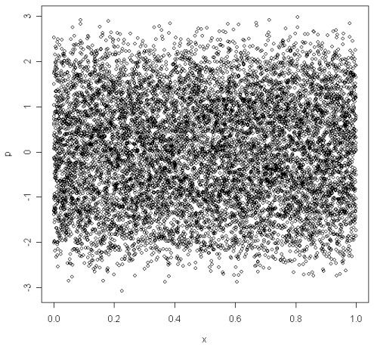
Gráfico 1.2: Histograma dos pontos da função de aproximação

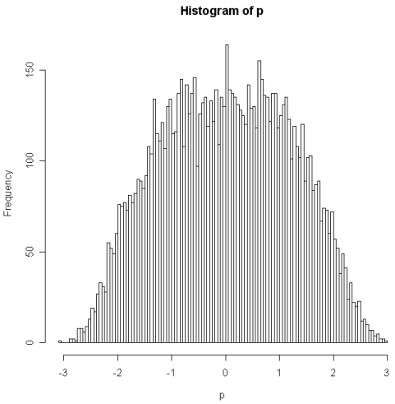
Caso 02: Uma função de aproximação com 100.000 pontos calculados;

Gráfico 2.1: Pontos da função de aproximação
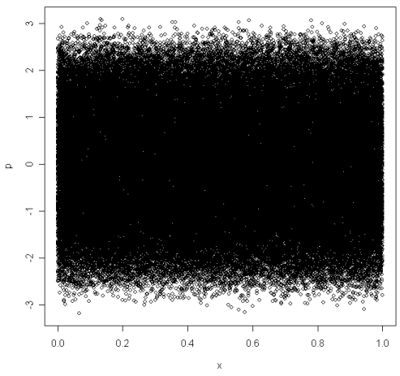
Gráfico 2.2: Histograma dos pontos da função de aproximação
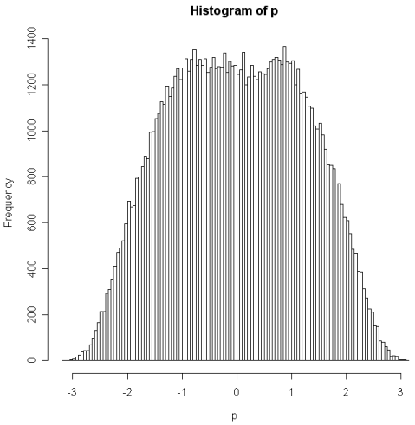
Caso 03: Uma função de aproximação com 1.000.000 pontos calculados;

Gráfico 3.1: Pontos da função de aproximação
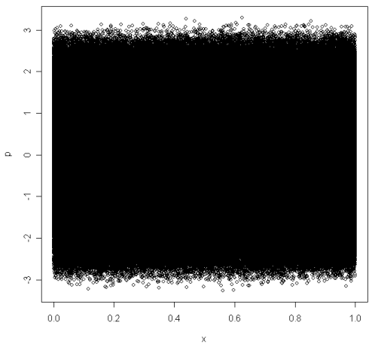
Gráfico 3.2: Histograma dos pontos da função de aproximação
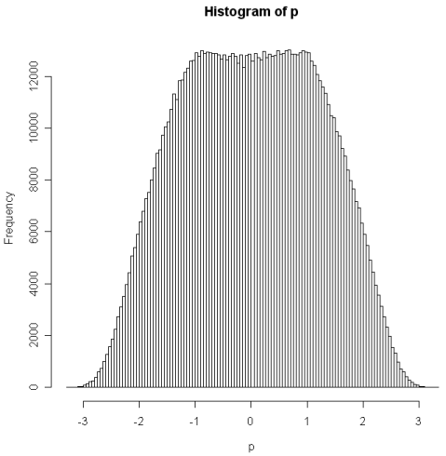
Realizamos então diversos ensaios, simulando muitas funções com o mesmo número de pontos. Para cada função calculada, armazenávamos o maior valor que a mesma assumia, dentre os calculados. Com base nestes máximos, criamos uma lista de máximos estimados. De tais tipos de ensaios, extraímos um, do qual seguem abaixo alguns gráficos:

Caso 04: Estudo dos máximos de 10.000 funções de aproximação,
com 10.000 pontos calculados;

Gráfico 4.1: Pontos de máximo (sem ordenação)
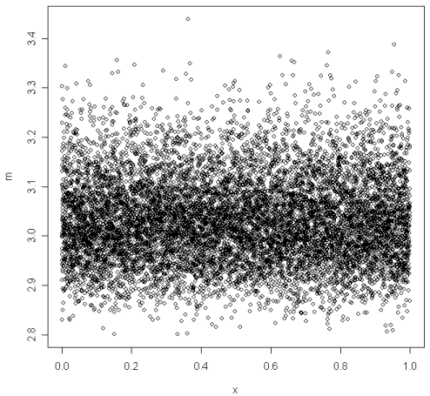
Gráfico 4.2: Pontos de máximo ordenados
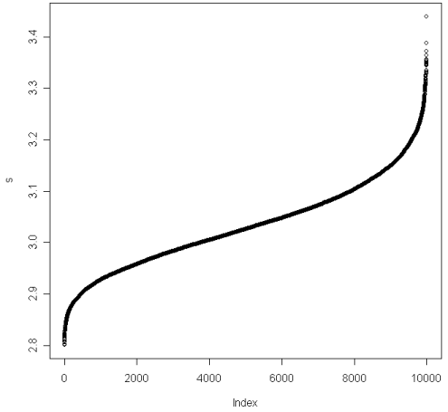
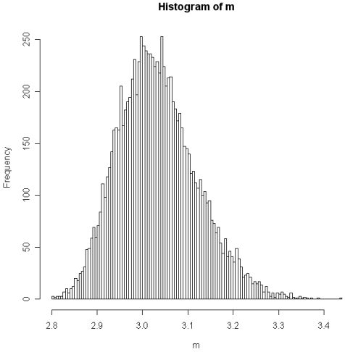
Gráfico 4.3: Histograma dos pontos de máximo

Gráfico 4.4: Box-Plot dos pontos de máximo
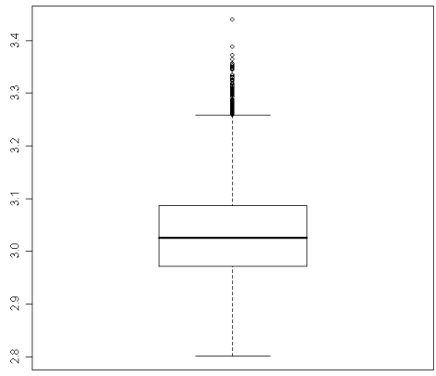
Resultados
Com base nos dados obtidos em simulações, utilizamos a função summary() do R para obter as estatísticas dos máximos do Caso 04, e montamos a tabela abaixo:

Min. | 1st Qu. | Median | Mean | 3rd Qu. | Max.
2.800 | 2.971 | 3.026 | 3.033 | 3.086 | 3.440

Vê-se que a média e mediana da amostra estão muito próximas a 3.0
Utilizamos também a função quantile(m, 0.9), a qual nos retorna o valor que delimita a amostra ordenada em 90%, e obtivemos o valor de 3.148692, valor este mais próximo à media do que do máximo (tal situação também é visível no Box-Plot do Caso 04) o que nos leva a crer que, se executarmos ainda mais repetições do experimento, com o mesmo número de pontos (10.000), as medidas devem se aproximar ainda mais, pois pontos significativos estarão, com maior probabilidade, próximos à media e a mediana da amostra.

Conclusão
Com isso – apesar de utilizamos métodos de força bruta heurística, e não métodos mais sofisticados como a análise das variações dos pontos calculados – podemos estimar H como próximo a 3.0, ainda que formalmente não possamos garantir o resultado com 90% de probabilidade. Usamos, sim, que a convergência dos máximos para as medidas de posição central deve ocorrer quando o número de amostras de máximos (isto é, as funções calculadas e seus respectivos pontos).

Apêndice A
Links para maiores informações:

- Microsoft Visual C++ 2005 SP1
http://msdn.microsoft.com/visualc/

- The R Project for Statistical Computing
http://www.r-project.org/

- SIMD-oriented Fast Mersenne Twister (SFMT)
http://www.math.sci.hiroshima-u.ac.jp/~m-mat/MT/SFMT/

- Transformação Box-Müller
http://en.wikipedia.org/wiki/Box_muller

- Algorítimo Ziggurat
http://en.wikipedia.org/wiki/Ziggurat_algorithm
Apêndice B
Código fonte
/******************************************************************************
* Nome : Thiago Pinheiro de Macedo
* N USP : 5124272
******************************************************************************/
/******************************************************************************
* MAE0699 - Tópicos de Probabilidade e Estatística
* Prof.: José Carlos Simon de Miranda
* Exercicio de Implementação #01 (Sem Nome)
* Desenvolvido utilizando Visual C++ 2005 SP1
******************************************************************************/

/* #define PROFILE_WINDOWS */

/* Utiliza "SIMD oriented Fast Mersenne Twister(SFMT)" para rng uniformes; */
#define USE_SFMT

#ifdef PROFILE_WINDOWS
#include <windows.h>
#endif
#include <stdio.h>
#include <stdlib.h>
#include <time.h>
#include <math.h>

#ifdef USE_SFMT
#include "SFMT/SFMT.h"
#endif

#ifndef M_PI
const double M_PI = 3.14159265358979323846264338328L; /* pi */
#endif

#ifndef M_2PI
const double M_2PI = 6.28318530717958647692528676656L; /* 2*pi */
#endif

#ifndef M_SQRT2
const double M_SQRT2 = 1.4142135623730950488016887242097L; /* sqrt(2.0) */
#endif

/* Constantes para geracao de variaveis com distribuicao Gaussiana (Leva) */
const double GAUSSIAN_S = 0.449871L;
const double GAUSSIAN_T = -0.386595L;
const double GAUSSIAN_A = 0.19600L;
const double GAUSSIAN_B = 0.25472L;
const double GAUSSIAN_R1 = 0.27597L;
const double GAUSSIAN_R2 = 0.27846L;

const double PARABOLOIDE_R = (2.0 / 3.0);
const double PARABOLOIDE_C = 10.180339887498948482045868343656L; /* (5.0 * sqrt(5.0) - 1.0); */

/* limites para geração dos ensaios */
unsigned int NumFunc = 1;
unsigned int NumPts = 10000;
unsigned int NumCos = 30;
unsigned int NumSen = 30;

static double runif(void)
{
#ifdef USE_SFMT
return genrand_res53();
#else
return rand() / (double)RAND_MAX;
#endif
}

void inicRNG(void)
{
#ifdef USE_SFMT
init_gen_rand(time(NULL));
#else
srand((unsigned int)time(NULL));
#endif
}

static double geraVarA(const double X, const double Y)
{
return atan(Y * (2*X - 1));
}

static double geraBernoulli(const double p)
{
double u = runif();
return (u < p) ? 1 : 0;
}

static double geraCauchy(void)
{
double u = runif();
return tan(M_PI * (u - 0.5));
}

static double geraExp(void)
{
double u = runif();
return (-2.0 * log(u));
}

static double geraGeo(const double p)
{
double u = runif();

if (p == 1)
return 1;
return 1 + ceil(log(u) / (double)log(1 - p));
}

/* Ratio method (Kinderman-Monahan); see Knuth v2, 3rd ed, p130.
* K+M, ACM Trans Math Software 3 (1977) 257-260.
*
* [Added by Charles Karney] This is an implementation of Leva's
* modifications to the original K+M method; see:
* J. L. Leva, ACM Trans Math Software 18 (1992) 449-453 and 454-455. */
static double geraGaussian(void)
{
double u, v, x, y, Q;

/* This loop is executed 1.369 times on average */
do {
/* Generate a point P = (u, v) uniform in a rectangle enclosing
the K+M region v^2 <= - 4 u^2 log(u). */
/* u in (0, 1] to avoid singularity at u = 0 */
u = 1.0 - runif();
/* v is in the asymmetric interval [-0.5, 0.5). However v = -0.5
is rejected in the last part of the while clause. The
resulting normal deviate is strictly symmetric about 0
(provided that v is symmetric once v = -0.5 is excluded). */
v = runif() - 0.5;
/* Constant 1.7156 > sqrt(8/e) (for accuracy); but not by too
much (for efficiency). */
v *= 1.7156;
/* Compute Leva's quadratic form Q */
x = u - GAUSSIAN_S;
y = fabs(v) - GAUSSIAN_T;
Q = x * x + y * (GAUSSIAN_A * y - GAUSSIAN_B * x);
/* Accept P if Q < r1 (Leva) */
/* Reject P if Q > r2 (Leva) */
/* Accept if v^2 <= -4 u^2 log(u) (K+M) */
/* This final test is executed 0.012 times on average. */
} while (Q >= GAUSSIAN_R1 && (Q > GAUSSIAN_R2 || v * v > -4 * u * u * log (u)));
/* Return slope */
return (v / u);
}

static double geraRaioUnifParaboloide(void)
{
double u = runif();
double r = pow((1.0 + (u * PARABOLOIDE_C)), PARABOLOIDE_R);
return(sqrt(r - 1.0) / 2.0);
}

static double geraVarY_Ex(double t)
{
/*
Resolver EDO para obter Y
y'' + L1 * y' + L2 * y = (E1 * t ^ 2) + (E2 * t) + E3 + Gamma(cos(t), sin(t), exp(t));
y'' + L1 * y' + L2 * y = (E1 * t ^ 2) + (E2 * t) + E3 + GammaX * cos(t) + GammaY * sin(t) + GammaZ * exp(t);
*/

double L1 = geraExp();
double L2 = 2 + geraGeo(L1 / (1 + L1));
double E1 = geraGaussian();
double E2 = E1 * geraGaussian();
double E3_mean = (E1*E1) + (E2*E2);
double E3_sigma = sqrt(pow(fabs(E1), 5.0) + (3.0 * (E1*E1) * pow(E2, 4.0)) + pow(fabs(E2), M_SQRT2));
double E3 = E3_mean + E3_sigma * geraGaussian();
double theta = M_2PI * runif();
double radius = geraRaioUnifParaboloide();
double GammaX = radius * cos(theta);
double GammaY = radius * sin(theta);
double GammaZ = radius * radius;
double delta = (L1*L1) - (4.0 * L2);
double Yp = 0.0; /* Solucao Particular; */
double Yc = 0.0; /* Solucao Complementar (caso homogeneo) */
double r1, r2, c1, c2;
double YpA, YpB, YpC;
double A, B;
double sqrtDelta;

/*
Condicoes Iniciais:
y (0) = 1;
y'(0) = 1;
*/

if(delta > 0)
{
/*
Yc = c1 * exp(r1 * t) + c2 * exp(r2 * t);
Yc' = r1 * c1 * exp(r1 * t) + r2 * c2 * exp(r2 * t);
Yc (0) = c1 + c2 = 1 => c1 = (1 - c2);
Yc'(0) = r1 * c1 + r2 * c2 = 1 => r1 * (1 - c2) + r2 * c2 = 1 => c2 = (1 - r1) / (r2 - r1);
*/
sqrtDelta = sqrt(delta);
r1 = (-L1 + sqrtDelta) / 2.0;
r2 = (-L1 - sqrtDelta) / 2.0;
c2 = (1 - r1) / (r2 - r1);
c1 = (1 - c2);
Yc = c1 * exp(r1 * t) + c2 * exp(r2 * t);
}
else if(delta < 0)
{
/*
Yc = exp(A * t) * (c1 * cos(B * t) + c2 * sin(B * t));
Y'c = exp(A * t) * ((A * c1 + B * c2) * cos(B * t) + (A * c2 - B * c1) * sin(B * t));
Yc (0) = c1 = 1;
Y'c(0) = A * c1 + B * c2 = 1 => c2 = (1 - A) / B;
Y'c = A * c1 + B * c2 = 1;
A = -b / 2 * a = -b / 2;
B = sqrt(4 * L2 - L1^2) / 2 * a;
*/
A = -(L1 / 2.0);
B = sqrt(fabs(delta)) / 2.0;
c2 = (1 - A) / B;
Yc = exp(A * t) * (cos(B * t) + c2 * sin(B * t));
}
else
{
/*
Yc = c1 * exp(r * t) + c2 * t * exp(r * t);
Yc' = r * c1 * exp(r * t) + r * c2 * t * exp(r * t);
Yc (0) = c1 + c2 = 1 => c2 = (1 - c1);
Yc'(0) = r * c1 = 1 => c1 = (1 / r);
*/
r1 = (-L1 / 2.0);
c1 = (1 / r1);
c2 = (1 - c1);
Yc = (c1 + c2 * t) * exp(r1 * t);
}

/* Solucao particular do caso nao homogeneo; */
YpA = (E1 / L2);
YpB = (E2 - 2 * L1 * YpA) / L2;
YpC = ((GammaX * cos(t) + GammaY * sin(t) + GammaZ * exp(t)) - 2 * YpA - L1 * YpB + E3) / L2;
Yp = YpA * (t*t) + YpB * t + YpC;
return(Yp + Yc);
}

static double geraVarY(double t)
{
double Y;
do {
/* previde a utilizaçao de valores nao numericos (NaN); */
Y = geraVarY_Ex(t);
} while(Y != Y);
return Y;
}

static double geraFuncao(double* pValores)
{
register unsigned int nIdxP, nIdxS, nIdxC;
const double stepSeq = (1 / (double)NumPts);
double* pVal;
double base2;
double X, Y, a, u, x, fMax;

pVal = pValores;
nIdxP = 0;
x = 0.0;
fMax = 0.0;
while(nIdxP < NumPts)
{
Y = geraVarY(geraCauchy());
X = geraBernoulli(0.5);
*pVal = geraVarA(X, Y);
base2 = 2;
for(nIdxC = 0; (nIdxC < NumCos); nIdxC++)
{
Y = geraVarY(geraCauchy());
X = geraBernoulli(0.5);
a = geraVarA(X, Y);
u = runif();
*pVal += (a * cos(M_2PI * nIdxC * (x + u)) / base2);
base2 *= 2;
}
for(nIdxS = 0; (nIdxS < NumSen); nIdxS++)
{
Y = geraVarY(geraCauchy());
X = geraBernoulli(0.5);
a = geraVarA(X, Y);
u = runif();
*pVal += (a * sin(M_2PI * nIdxS * (x*x + u)) / pow(2.0, (nIdxS + fabs(a))) );
}
if(fMax < *pVal) fMax = *pVal;
nIdxP++;
pVal++;
x += stepSeq;
}
return fMax;
}

void DumpArray2File(char* szArquivo, double* pValores, unsigned int nSize)
{
FILE* fpArq = NULL;
double* pVal;
unsigned int i;

fpArq = fopen(szArquivo, "w+b");
if(fpArq != NULL)
{
i = 0;
pVal = pValores;
while(i++ < nSize)
{
fprintf(fpArq, "%.16f\n", *pVal);
pVal++;
}
fclose(fpArq);
}
}

int main(int argc, char* argv[])
{
unsigned int i = 0;
double* pValores;
double* pValMax;
double* pMaxAtu;
char szArquivo[255];
time_t timeAtu;
#ifdef PROFILE_WINDOWS
DWORD dwTime;
#endif

for(i = 1; i < argc; i++)
{
if(*argv[i] == '-')
{
switch(toupper(*(argv[i]+1)))
{
case 'F': NumFunc = (unsigned int)atol(argv[i]+2); break;
case 'P': NumPts = (unsigned int)atol(argv[i]+2); break;
case 'C': NumCos = (unsigned int)atol(argv[i]+2); break;
case 'S': NumSen = (unsigned int)atol(argv[i]+2); break;
}
}
}

printf("NumFunc = %d; NumPts = %d; NumCos = %d; NumSen = %d;\n",
NumFunc,NumPts, NumCos, NumSen);

inicRNG();

pValMax = calloc(NumFunc, sizeof(double));
pValores = calloc(NumPts, sizeof(double));

pMaxAtu = pValMax;
for(i = 0; i < NumFunc; i++)
{
#ifdef PROFILE_WINDOWS
dwTime = GetTickCount();
*pMaxAtu = geraFuncao(pValores);
dwTime = GetTickCount() - dwTime;
printf("F(%d);\tTime(%ld);\n", i, dwTime);
#else
*pMaxAtu = geraFuncao(pValores);
if(i%10==0) printf("F(%d)\n", i);
#endif
pMaxAtu++;
}

timeAtu = time(NULL);

sprintf(szArquivo, "F%dP%dPTS_%ld.TXT", NumFunc, NumPts, timeAtu);
DumpArray2File(szArquivo, pValores, NumPts);

sprintf(szArquivo, "F%dP%dMAX_%ld.TXT", NumFunc, NumPts, timeAtu);
DumpArray2File(szArquivo, pValMax, NumFunc);

free(pValMax);
free(pValores);

return 0;
}

